Boîtes de raccordement rectangulaires avec rebord en polyamide,
pour un maximum de 16 mécanismes 22,5 x 45 mm.
Sols nettoyés à sec
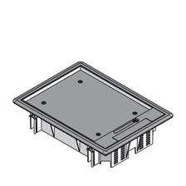
Le rebord, le couvercle avec sortie latérale et le levier doivent être fabriqués en polyamide PA6 gris ou noir.
Le levier pour ouvrir le couvercle doit être autofermant.
La sortie latérale doit se rabattre vers l’intérieur sur 180°.
Pour fixer le bord solidement, 4 griffes doivent être fournies dans la livraison.
Le couvercle doit avoir une plaque d'insertion en acier d’une épaisseur de 3 mm. La profondeur de pose pour le revêtement de sol doit être 8 mm.
Des remplissages en carton de 3 mm d'épaisseur sont disponibles.
Le bord doit avoir un rebord pour protéger le revêtement de sol.
La charge maximale de la boîte de raccordement est de 2 kN.
Dimensions des boîtes de raccordement en polyamide (à choisir) :
- taille extérieure 206 x 280 mm, polyamide gris
- taille extérieure 206 x 280 mm, polyamide noir
Afin de pouvoir équiper la boîte de raccordement avec 2 boîtes d’appareillage pour prises et / ou connexions multimédia, le bord doit être équipé avec des grilles.
11/10/2018

